1. 新建mainwindow项目

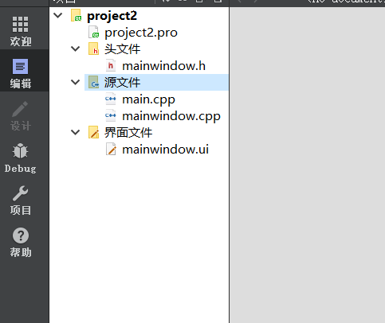

2.在mainwindow.ui中添加LineEdit输入框3个，下拉组合框ComboBox1个，按钮Button2个，段位显示LcdNumber1个，将其中一个button改名为clear，另一个为calculate，并利用水平布局，将三个lineedit和comboBox，button放在一起

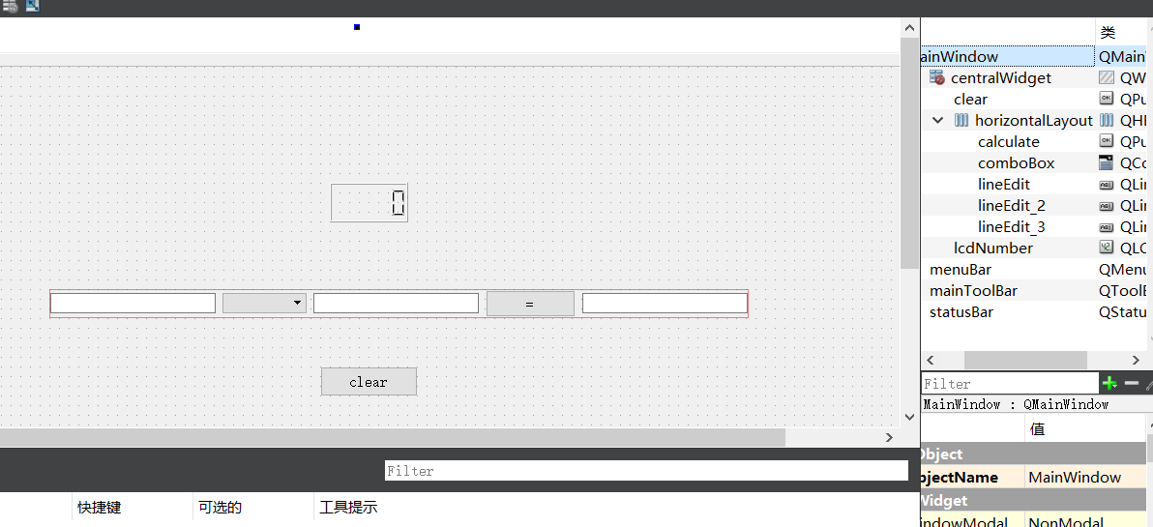

1. 在mianwindow.h中添加槽函数

private slots:

void on_calculate_clicked();

void on_clear_clicked();

1. 将clear与calculate转到槽

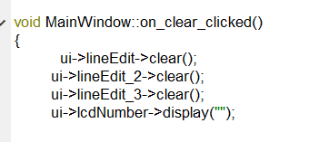

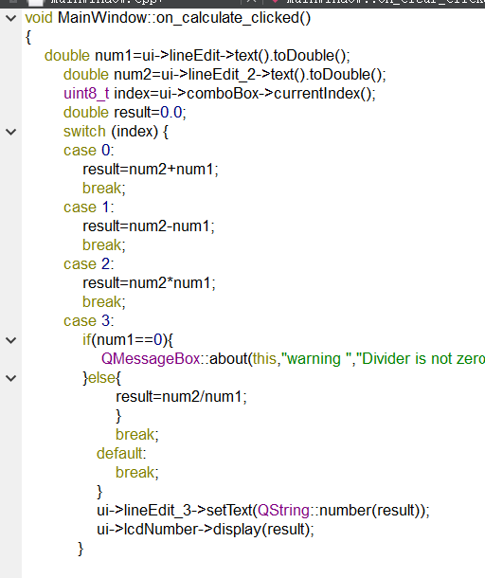

Todouble函数，把字符串转化为双精数字

当num1=0，提示错误，并弹窗

4.comboBOX中添加加减乘除

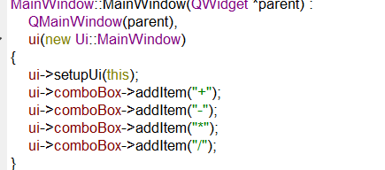

5.运行结果

